茂名市人民医院

建
筑
外
立
面
巡
查
方
案

方案概况
本方案利用多旋翼无人机搭载红外检测仪及可见光相机进行建筑外立面、墙体外挂含但不限于空调外机、电路、管道的安全隐患排查巡检，通过巡检可获取墙体等数据以及可见光照片。获得的数据和照片为墙体安全、空调外机腐蚀度等，为下一步维保提供依据。

- 执行方案
通过一次全面的排查得到所需数据，并利用数据进行分析，进行全面清除安全隐患，从而对出现安全隐患的点进行全面维保。并利用数据进行分析，从而对出现安全隐患的点进行按轻急缓重进行维保任务划分，逐步清除安全隐患。

- 使用设备
- 无人机
无人机采用大疆经纬M300
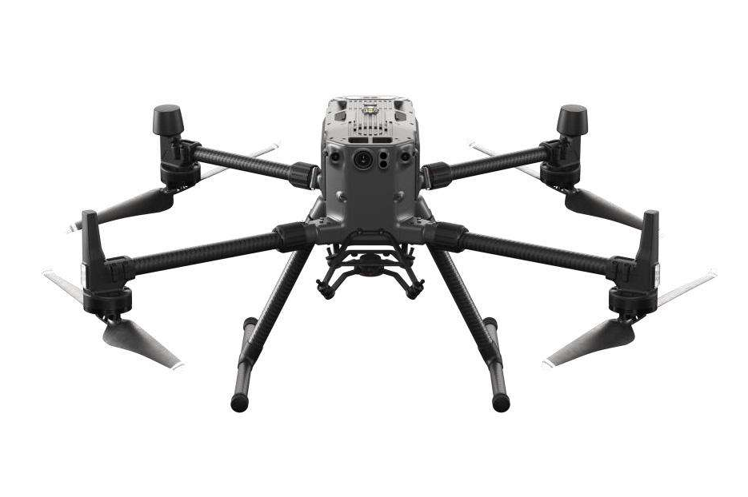

参数
序号 | 产品 | 配置 | 单位 | 数量
1 | 无人机 | 飞行器*1 电池充电箱*1 DJI带屏遥控器行业版*1 TB60智能飞行电池*2 WB37遥控器智能电池*1 （USB充电器、USB-c数据线）桨叶*2 双a数据接口USB数据线 飞机外包装箱*1 | 台 | 2
2 | 云台相机 | 2000 万像素变焦相机  1200 万像素广角相机  1200 米激光测距 | 台 | 1
3 | 高亮屏遥控器 | 工作频率  2.4000-2.4835 GHz  5.725-5.850 GHz  最大信号有效距离（无干扰、无遮挡）  NCC/FCC：15 km  CE/MIC：8 km  SRRC：8 km  等效全向辐射功率（EIRP）  2.4000-2.4835 GHz：  29.5 dBm（FCC）；18.5dBm（CE）  18.5 dBm（SRRC）；18.5dBm（MIC）  5.725-5.850 GHz：  28.5 dBm（FCC）；12.5dBm（CE）  20.5 dBm（SRRC） | 台 | 1

- 红外云台
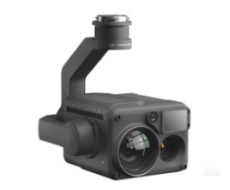 | 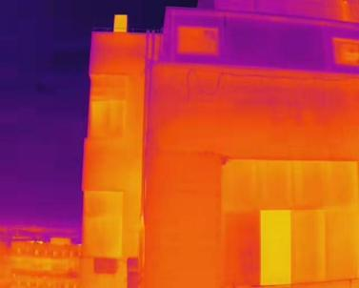
尺寸 | 25 mm 镜头款: 123.7×112.6×127.1 mm  其他镜头款: 118.02×111.6×125.5 mm
角度抖动量 | ±0.01°
可控转动范围 | 俯仰：+30° 至 -90°  平移：±320°
结构设计范围 | 俯仰：+45° 至 -130°  平移：±330°  横滚：-90° 至+60°
最大控制转速 | 俯仰：90°/s  平移： 90°/s
热成像器 | 非制冷氧化钒(VOx)微测热辐射计
FPA/数字视频显示格式 | 640×512  336×256
数字变焦 | 640×512: 1x, 2x, 4x, 8x  336×256: 1x, 2x, 4x
像元间距 | 17m
波长范围 | 7.5-13.5 μm
场景范围(高增益) | 640×512: -25° 至 135℃  336×256: -25° 至100℃
场景范围(低增益) | -40°至550℃
存储 | MicroSD卡*
照片格式 | JPEG, TIFF, R-JPEG
视频格式 | 8 bit: MOV, MP4 14 bit: TIFF 序列, SEQ**

- 执行方法
- 精细化拍摄
- 设备要求：相机像素大于或等于2000万像素。
- 相机设置要求：
云台无上仰角度拍摄时，建议设置自动拍照模式，ISO固定100不能变，EV曝光补偿量等可根据现场 实际情况进行适量调整。
云台有上仰角度拍摄时，建议设置手动拍照模式，ISO固定100不能变，光 圈大小设置范围应在 F4-F6.3，快门速度设置范围应在1/160s-1/1000s之间。光圈、曝光量应根据现场实际情况进行调节。户外作业如因光照导致监视设备屏幕背光，导致影响作业人员正常判断照片质量，应及时采取遮光措施。拍摄照片格式设置为.JPG或.JPEG，图幅比例设置为4:3。
- 人员要求：
人员要求：持证上岗且熟悉建筑结构及拍摄部位名称。
- 数据整理要求：
拍摄相片按规定存储路径保存，每张图片按拍摄部件及相片序号命名，例：左地线+序号、上相+序号。详细见附件特种旋翼精细化可见光、红外测温数据移交内容及格式。
- 作业流程
- 按业主方要求顺利入场后，配合业主方对院内工作规划做出工作计划；
- 执行期间做好地面防护，区域净空，邀请安保部门协助完成；
- 作业前一天下午12：00至14：00发送作业计划到业主方指定邮箱进行执行申请，作业当天起飞前30分钟向负责人微信申请起飞；
- 作业后汇报当天作业情况，需要对业主方及时汇报飞行器起飞和降落的时间，并将当天作业量进行统计发至负责人微信报备。

- 费用构成
序号 | 项目 | 单位及数量 | 备注
1 | 行业无人机 | 2台 | 执行任务载具
2 | 技术工程师 | 2人 | 现场操作
3 | 红外摄像仪 | 2套
4 | 其他 |  | 具体按公司情况报价

- 行业资质及执行标准
